**Früchte auf kleinstem Raum: Spalierobstbäume sind Kunstwerke des Gartenbaus**

(GMH/LV NRW) Sie liefern schmackhafte Früchte, brauchen wenig Platz und geben jedem Garten ein besonderes Aussehen: Spalierobst werden die Bäume genannt, bei denen die Äste statt als runde Krone in eine vom Menschen vorgegebene Richtung wachsen. Durch ein Wandspalier entsteht selbst in einem kleinen Garten Platz für einen großen Obstbaum mit reichlich Früchten. Auch als dekorativer Sichtschutz für die Terrasse oder die Grundstücksgrenze sind diese Kunstwerke des Gartenbaus eine echte Zierde.

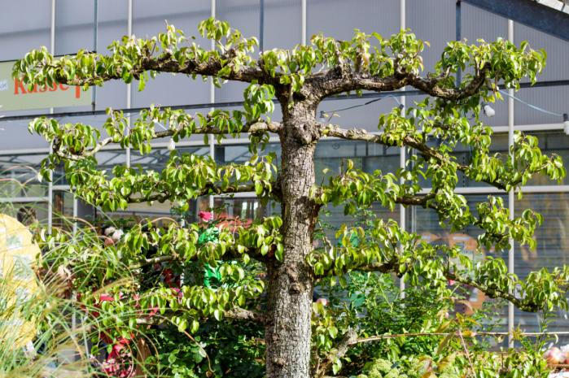

Bildnachweis: GMH / Giesebrecht

**Bildunterschrift:** Waagerechtes Spalier: Williams-Christ-Birnen bekommen besonders viel Sonne und sind leicht zu pflücken. Der Baumschnitt gelingt wegen der symmetrischen Form auch Gartenanfängern.

Bilddaten in höherer Auflösung unter:   
<https://www.gruenes-medienhaus.de/download/2020/08/GMH_2020_36_14.jpg>

**Regionale Schnittrosen halten länger**

**Spezialisierte Baumschulen in NRW**

Es ist dem Gärtnerfleiß und der guten Schnittverträglichkeit von Obstgehölzen zu verdanken, dass es Spalierbäume gibt. Bereits im 17. Jahrhundert wurde diese Art des Formobstbaus in Frankreich entwickelt und war im 19. Jahrhundert besonders beliebt. Heute sind die Bäume eine echte Rarität. Spezialisierte Baumschulen in Nordrhein-Westfalen, wie bei der Giesebrecht KG in Lünen, halten die selten gewordene, besondere Gärtnerfertigkeit in Ehren. In den seit den 50er Jahren bestehenden Niederadener Baumschulen wird die Tradition gepflegt, im Mai und Juni die Spitzen unausgereifter, junger Triebe vorsichtig in die gewünschte Form zu biegen. „Mit unseren Formobstgehölzen lassen sich auch in kleinen Gärten an Zäunen oder Wänden eigene Früchte ernten“, sagt Obstbaumexperte Wolf-Dieter Giesebrecht.

Bildnachweis: GMH / Giesbrecht

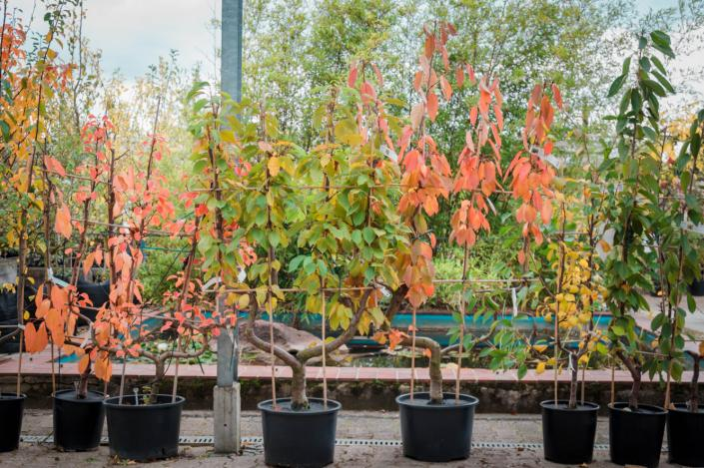

**Bildunterschrift:** Tolle Herbstfärbung inklusive: Kirsch-Spalierbäume in U- und Doppel-U-Form bereichern jeden Garten.

Bilddaten in höherer Auflösung unter:   
<https://www.gruenes-medienhaus.de/download/2020/08/GMH_2020_36_15.jpg>

**Perfekte Pflanze für Garteneinsteiger**

Als Basis dient ein Obstbusch, der mit Ästen der gewünschten Sorte veredelt wird. Bis zu vier Apfel- oder Birnensorten lassen die Gärtner auf einer Unterlage wachsen. Zu den beliebten Sorten zählen Elstar, Royal Gala und Boskop bei den Äpfeln und Williams, Conference und Clapps Liebling bei den Birnen. Die Höhe des Spalierbaumes können die Gärtner durch Anschnitt des Leittriebes kontrollieren. So gibt es vom kleinen bis zum stattlichen Baum eine große Auswahl. Sie wachsen in Containern und können dadurch ganzjährig gepflanzt werden. Mit dem Spalierobst aus NRW werden in ganz Deutschland Mauern begrünt, Laubengänge gestaltet sowie Gärten und Beete abgegrenzt. „Spalierobst ist sehr dekorativ und der Schnitt sehr einfach – somit sind es die perfekten Pflanzen für Garteneinsteiger“, sagt Giesebrecht.

**Gärtner bringt Äste in Schräglage**

Damit ein Baum die gewünschte Form annimmt, befestigt ein Gärtner die Zweige an einem Rahmen aus Metall oder Holz. Dabei bringt er sie in eine Schräglage oder zwingt sie sogar in die Waagerechte, um den typischen wandartigen Wuchs zu erreichen. „Beliebte Formen sind die Palmette mit waagerechten Ästen und die einfache oder doppelte U-Form“, erklärt der Obstbaumexperte. Damit das geschaffene Erscheinungsbild erhalten bleibt, erhalten die Bäume regelmäßig einen formenden Rückschnitt. Während das bei einem Obstbaum mit runder Krone einer gewissen Fertigkeit bedarf, lässt sich ein Spalierbaum wegen der eindeutigen Form kinderleicht stutzen. Die Blüten bilden sich später an kurz gehaltenen, mehrjährigen Trieben. Hier bekommen die Früchte besonders viel Sonnenlicht ab, da sie kaum vom Blätterwerk beschattet werden. Zudem hängen sie meist in guter Pflückhöhe. Eine geschützte Lage an einer Wand sorgt dafür, dass Birnen, Pflaumen und Aprikosen reichlich Wärme abbekommen. Durch eine Süd- oder Westausrichtung reifen die Früchte besser aus und werden süßer. Apfelbäume vertragen hingegen nicht so viel Sonne. Für sie empfiehlt sich eine Südost- oder Ostwand. Während Süßkirschen zu stark wachsen und häufiges Schneiden nicht gut vertragen, machen sich Sauerkirsch-Spaliere an Westwänden besonders gut.

**Astwerk ist auch im Winter dekorativ**

Als ausgesprochene Schmuckstücke zieren Spalierobstgehölze jeden Garten. Im Frühling verzaubern sie mit zarten weißen oder rosa Blüten, im Sommer bietet ihr Blattwerk Sichtschutz und im Herbst können saftig-süße Früchte geerntet werden. Selbst im Winter präsentiert sich das kahle Geäst sehr dekorativ und gibt einem Garten Struktur. Dabei machen sich die Spalierobstbäume nicht nur in kleinen Gärten gut. Das besondere Extra für große Gärten ist die waagerechte Variante. Sie kann – je nach Anzahl der Spaliere – mehr als drei Meter hoch und zwei Meter breit sein. Damit ein Baum so stattlich gedeiht, haben sich Gärtner bis zu acht Jahre lang regelmäßig um ihn gekümmert. Mit ihm zieht also ein Stück echte Handwerkskunst aus Nordrhein-Westfalen in den eigenen Garten.

*-----------------------------------------------*

[Kastenelement]

**Spalierobst ist gut für die Artenvielfalt**

Wer im Garten oder auf der Terrasse Spalierobst pflanzt, tut auch etwas für die Artenvielfalt. Zwar handelt es sich bei den Gehölzen um eine Kulturform aus Gärtnerhand, die Ertrag bringen soll. Doch Obstbäume in voller Blüte sehen nicht nur wunderschön aus, sondern liefern auch wertvolle Nahrung für Bienen, Hummeln und Fliegen. Die Blüten von Spalierbäumen sind zudem gut zugänglich und werden deshalb besser befruchtet als andere. Außerdem bietet das dichte Blätterwerk den Tieren ein zuhause. So bauen Vögel gerne ihre Nester in dem waagerechten Astwerk, insbesondere wenn es geschützt an einer Mauer wächst.